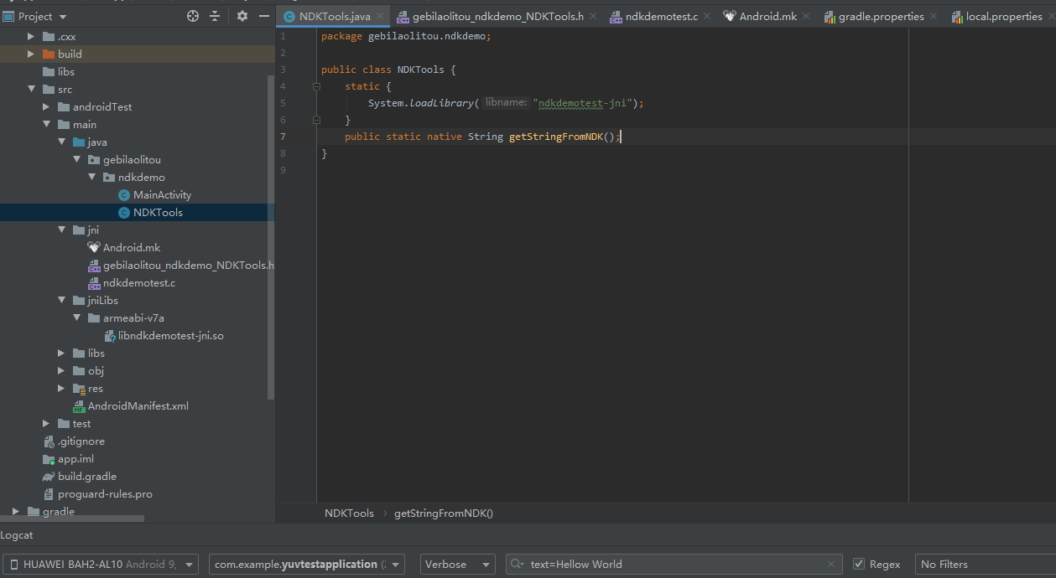
- 生成.h文件方式
- 右键java 进入目录 javah -jni 包名+类名
- 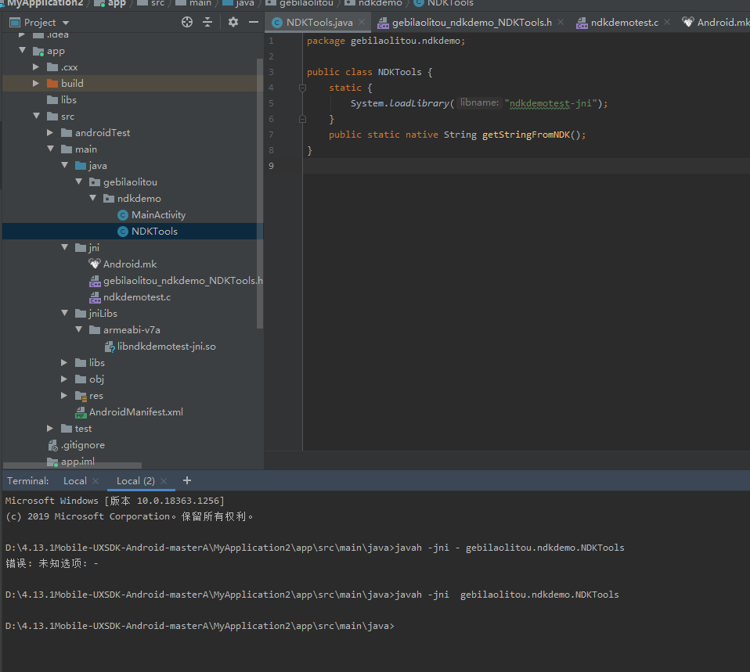
- 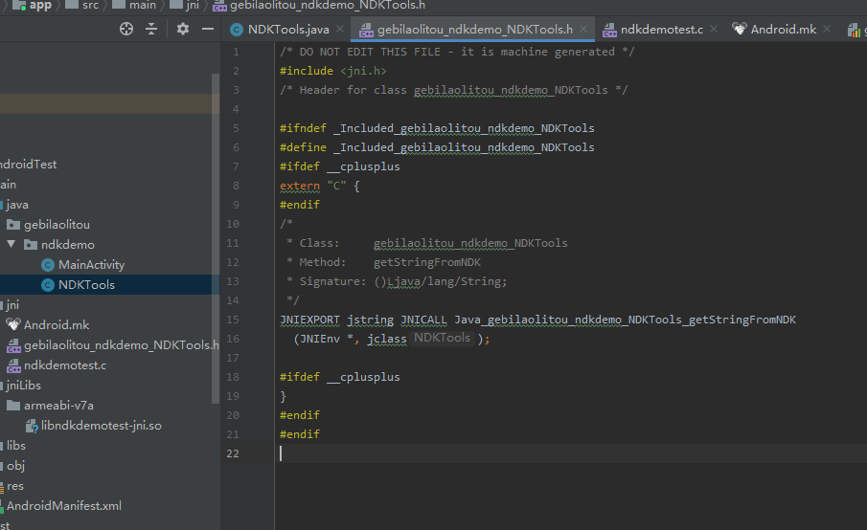
- 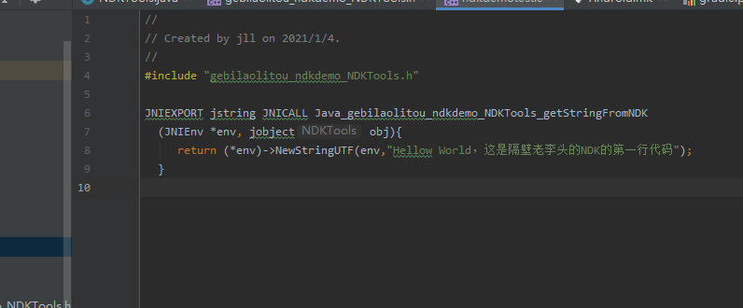
- 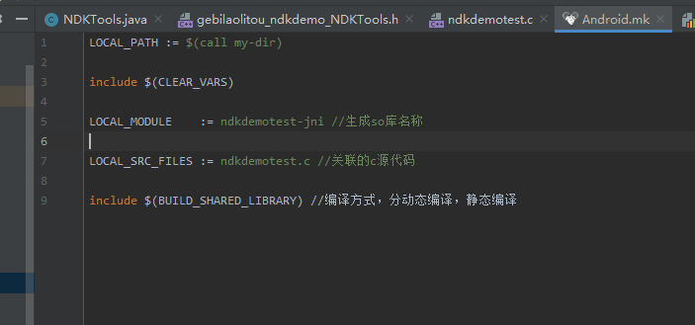、
- 进入项目外面jni 目录 ndk-build
- 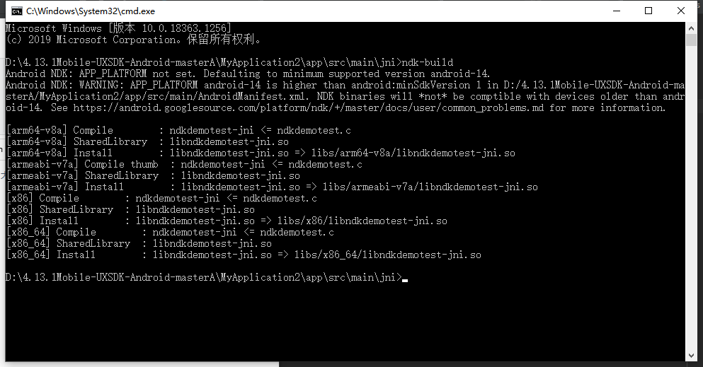
- 电脑系统关联ndk
- 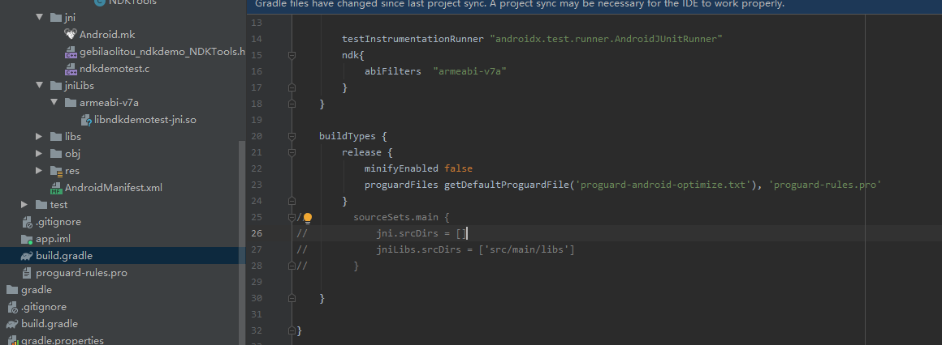
- 如果so放在jniLibs目录下则系统自动绑定，如果放在libs目录下，则需要取消注释行

